**Определение эксплуатационных и технологических параметров причала и нормативного времени стоянки транспортного судна под обработкой**

**Содержание работы**

1. Определение глубины, проектной отметки дна и ширины акватории причал
2. Определение свободной высоты причальной стенки
3. Определение расчетную отметку территории причала
4. Определение длину причала
5. Определение площадь складских площадок, обслуживаемых перегрузочными машинами
6. Установление типа (класса) трюмов транспортного судна
7. Установление нормативной интенсивности грузовых работ (судочасовую норму)
8. Определение нормативного времени грузовых операций
9. Установление времени вспомогательных операций
10. Определение нормативного времени стоянки судна под обработкой
11. Определение интервала времени прибытия судов к причалу

Библиографический список

Приложения

**Исходные данные (** Приложение 1.)

* Номер проекта и тип транспортного судна;
* Расчетный уровень пика половодья (ВУВ);
* Расчетный низкий судоходный уровень (НСУ);
* Тип перегрузочного оборудования на причале.
* род груза;
* величина навигационного грузооборота ***Qн***, тыс.тонн;
* режим работы причала (прибытие или отправление).

**1. Определение глубины, проектной отметки дна и ширины акватории причала**

Проектная глубина акватории причала определяется по формуле:

***Накв = hгр+Z1+Z2+Z3+Z4, м,***

где ***hгр*** – максимальная осадка расчетного судна в грузу, м;

***Z1*** – навигационный запас под днищем судна, принимается равным 0,2 м для судов с осадкой судна от 1,5 м до 3,0 м и 0,3 при осадке судна более 3 метров;

***Z2*** – занос глубины на дифферент судна, возникающий при его погрузке или разгрузке. Принимается ***Z2*** = 0,3м.

***Z3*** – запас глубины на волнение, м:

***Z3 = 0,3hв – Z1***,

здесь ***hв*** – расчетная высота волны на акватории причала принимается ***hв =*** 0,8 – 1,2 м;

В расчет принимаются только ***Z3*** ≥ 0

***Z4*** – запас глубины вследствие заносимости судового хода на отдельных участках:

***Z4 = nhзан***, м

0,4 м ≤ ***Z4*** ≤ 1,0 м

здесь ***hзан*** – толщина отложения слоя наносов в год, принимается в среднем 0,1 м/год;

***n*** – период между дноуглубительными работами (***n*** = 3÷5 лет);

Получаемые значения глубины округляются с точностью до 0,05 м.

Ширина акватории причала ***Вакв***зависит от типа причала и его расположения.

Для причалов расположенных вдоль берега:

***Вакв******≥ 3Вс***, м.

где ***Вс*** – ширина расчетного судна;

Для причалов расположенных в ковше и на одной стороне ковша:

***Вакв******= 1,5Lс***, м.

где ***Lc*** – длина расчетного судна, м;

При размещении причалов на обеих сторонах ковша:

***Вакв******= 1,5Lс+2Вс***, м.

Полученное значение ширины акватории причалов округляется с точностью до 5 м.

**3. Определение свободной высоты причальной стенки**

Отметки портовой территории и проектного дна определяются в зависимости от расчетных уровней воды. Для портов, расположенных на свободных реках, расчетными уровнями являются низкий судоходный уровень (НСУ) и высший уровень пика половодья (ВУВ).

Для назначения расчетных уровней воды используются кривые обеспеченности (рис.1), построенные на основании ежегодных графиков колебаний уровня воды за длительный период ( 30-40) лет. Под обеспеченностью любого уровня воды принимают процентное отношение числа дней, в течении которых уровни воды стояли не ниже рассматриваемого, к длительности всего периода.

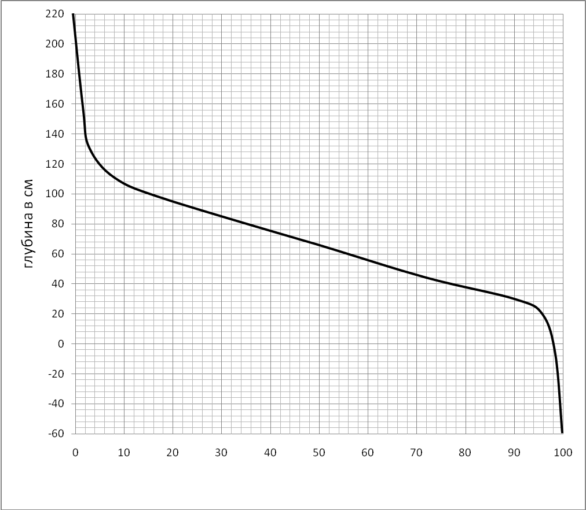

Рис.1.График обеспеченности расчетных уровней воды.

Обеспеченности расчетных уровней воды для речных портов принимают в зависимости от категории порта, которую устанавливают по величине среднесуточного грузооборота в условных тоннах. ( Приложение 2.)

**3. Определение расчетную отметку территории причала**

Отметка территории порта определяется в зависимости от категории порта, режима уровней реки или водохранилища и уровней ледохода: - для портов, расположенных на свободной реке , отметку территории порта следует назначать на уровне пика весеннего половодья с расчетной вероятностью превышения этого уровня (ВУВ), отсчитываемого от нуля Мирового океана:

**ТП↓** = **ВУВ**↓ ,м

Для речных портов за расчетную отметку территории следует принимать: - при вертикальном профиле набережной - отметку кордона набережной; - при откосном ( с бычками и без бычков) или полуоткосном профиле- отметку верхней бровки откоса.

Для получения отметки проектного дна акватории у причала необходимо от отметки НСУ отложить проектную глубину **Н*акв* .**

Проектная отметка дна определяется по формуле:

**ДНО↓ = НСУ↓ - Н*акв , М***

По рассчитанным значениям отметок территории и дна определяем высоту причальной стенки ***Нст*** по формуле:

***Нст*** = **ТП↓** - **ДНО↓** ,м

Значения отметок территории причала и дна акватории порта , а так же проектной глубины наносятся на поперечном разрезе причала.

**4. Определение длины причала**

Длина причала определяется требованиями обеспечения безопасного подхода, стоянки под грузовыми операциями и отхода судов.

Определяется по формуле:

***Lпр = Lс + d***, м,

где ***Lс*** – габаритная длина судна;

***d*** – интервалы между судами на соседних причалах для безопасного подхода и отхода судов от причала.

Значения безопасного интервала между судами ***d*** зависит от длины судна, его типа (самоходное или несамоходное) и типа причальной стенки. (Приложение 3.)

Для вертикального или полуоткосного типа причального сооружения величина ***d*** принимается равной:

для самоходных судов:

* при ***Lс***>100м,***d*** = 15м;
* при ***Lс*** от100м до 65м,***d*** = 10м;
* при ***Lс***<65м,***d*** = 8м.

для несамоходных судов:

при длине состава (судно + буксировщик)

* при ***Lсост***>100м,***d*** = 20м;
* при ***Lсост*** от100м до 65м,***d*** = 15м;
* при ***Lсост***<65м,***d*** = 10м.

При расположении причала в ковше и под прямым углом к берегу, к длине причала добавляется ***0,5d*** в сторону берега:

***Lпр = Lс + 1,5d***, м.

**5. Определение площади складских площадок, обслуживаемых перегрузочными машинами**

При обслуживании причала 2-мя линиями перегрузочных машин (фронтальные и тыловые), площадь склада определяется по формуле:

***Fскл = Lпр (В1+В2),*** м2,

где ***В1*** – ширина складской площадки, обслуживаемой фронтальной и тыловой перегрузочной машиной и расположенной между ними;

***В2*** - ширина складской площадки, расположенная за тыловым краном и обслуживаемая им.

При установке на причале перегрузочных машин (далее – портальных кранов) одного типа на фронте и в тылу ширина складских площадок определяется по формулам:

***В1 = 2Rmax – (К + 2l0 + a),***

***В2 = Rmax – (0.5К + l0),***

где ***Rmax*** – максимальный вылет стрелы портального крана, м [2];

***К*** – колея портала портального крана, для стандартного портала ***К=10,5м;***

***l0*** – минимальное расстояние от складской площадки до подкранового рельса перегрузочной машины, ***l0=2,25м***;

***а*** – величина перекрытия вылетов фронтальной и тыловой перегрузочных машин для возможности передачи груза (зона передачи), ***а=3,5 – 4м***.

**6. Установление типа (класса) трюмов транспортного судна**

Тип трюмов устанавливается в зависимости от величины коэффициента вертикальной проницаемости ***Кв.п.***, определяемому как отношение площади люка ***Sл*** к площади трюма ***Sтр***.

.

В зависимости от значения ***Кв.п*** все суда подразделяются на:

* суда-площадки (Трюм I), ***Кв.п = 1***;
* трюмные суда открытого типа (Трюм II), ***Кв.п > 0.61***;
* трюмные суда полуоткрытого типа (Трюм III), ***Кв.п = 0.6 – 0.3***;
* трюмные суда закрытого типа (Трюм IV), ***Кв.п < 0.3***.

Если конструктивные размеры люка и трюма не известны, то тип трюма устанавливается по [1].

**7. Установление нормативной интенсивности грузовых работ**

Нормативная интенсивность грузовых работ (судочасовая норма [***J***], т/ч) устанавливается в зависимости от рода груза, варианта работы, грузоподъемности судна и типа трюма по [1].

**8. Определение нормативного времени грузовых операций**

Нормативное время грузовых операций определяется по формуле:

, ч,

где ***Dф*** – фактическая загрузка транспортного судна, т;

[***J***] – судочасовая норма, т/ч.

.

здесь ***Ψс*** – коэффициент загрузки судна; (Приложение 4.)

**9. Установление времени вспомогательных операций**

Время вспомогательных операций устанавливается в зависимости от типа судна (самоходное, несамоходное) и его грузоподъемности, рода груза (навалочные, тарно-штучные, лесные), направления грузопотока (прибытие, отправление), вида маневровых операций (подход судна, отход судна) и определяется по формуле:

- для тарно-штучных грузов:

***Твсп = tподх + tосм + tоформ + tотх***, ч,

- для навалочных грузов:

***Твсп = tподх + tосм + tзам + tоформ + tотх***, ч,

В приведенных формулах:

***tподх*** – время установки судна у причала, ч;

***tосм*** – время осмотра судна (груза) перед погрузкой или выгрузкой, ч;

***tзам*** – время на определение количества груза на судне по осадке (для навалочных, лесных грузов), ч;

***tоформ*** – время на оформление документов, ч;

***tотх*** – время отхода судна от причала, ч;

Норму времени маневровых операций (подхода и отхода) принимаем:

* для самоходных судов ***tподх*** = 0,5ч;***tотх*** = 0,4ч;
* для несамоходных судов ***tподх*** = 0,4ч;***tотх*** = 0,33ч.

Для других операций норму времени принимаем в соответствии с (Приложением 5.)

**10. Определение нормативного времени стоянки судна под обработкой**

Определяется по формуле:

***[Тс] = [Тгр] + Твсп***, ч.

**11. Определение интервала времени прибытия судов к причалу**

Интервал времени прибытия к причалу судов определяется по формуле:

 ч,

где ***пс*** – количество судов, прибывающих к причалу в течении суток, определяется как:



где ***Qн*** – навигационный грузооборот причала, т;

***Кн*** – коэффициент неравномерности грузооборота.( Приложение 6.)

***Тн*** – длительность навигации, принимается равной 200 сут.

После определения [***Тс***] и ***Тп.с.***, необходимо проверить условие:

[***Тс***] ≤ ***Тп.с.***.

При не выполнении условия, необходимо уменьшить время стоянки судов под обработкой за счет увеличения интенсивности грузовых работ путем установки на причале большего количества перегрузочного оборудования или увеличить число причалов.

**Библиографический список**

1. Судочасовые нормы загрузки – разгрузки судов. ДРТ Министерства транспортного РФ. – Нижнего Новгорода: Фора, 1994 – 83 стр.
2. Шерле З.П., Каракулин Г.Г. Справочник механизатора речного порта. М.: Транспорт, 1980 – 391 стр.

**Варианты задания . Приложение 1.**

|  |  |  |  |  |  |  |  |  |
| --- | --- | --- | --- | --- | --- | --- | --- | --- |
| № п\п | № проект судна | Уровень пика полово-дья  (ВУВ),  м. | Низкий судоходный уровень (НСУ), м. | Тип и расположение причала | Тип перегрузоч-ного обору-дования | Род груза, грузооборот , тыс.т. | Режим работы причала | Категория порта |
| 1 | 2 | 3 | 4 | 5 | 6 | 7 | 8 | 9 |
| 1 | 507 | 1,40 | 0,20 | Вертикальный  Вдоль берега | Ф- Ганц  Т- Ганц | Гравий -770 | погрузка | 111 |
| 2 | 1557 | 2,10 | -0,17 | Вертикальный  В ковше | Ф-Альбатрос  Т-Альбатрос | Каменный уголь -930 | Выгрузка | 1 |
| 3 | 2-95А | 1,80 | 0,18 | Полуоткосный  Вдоль берега | Ф-Кировец  Т-Кировец | Щебень-850 | погрузка | 11 |
| 4 | 21-88 | 1,35 | 0,22 | Полуоткосный  В ковше с двух сторон | Ф- Ганц  Т- Ганц | Каменный уголь-630 | Погрузка | 111 |
| 5 | 1557 | 1,90 | 0,15 | Вертикальный  Вдоль берега | Ф-Кировец  Т-Кировец | Жел.руда-790 | выгрузка | 11 |
| 6 | 21-88 | 1.25 | 0,20 | Вертикальный  В ковше | Ф-Альбатрос  Т-Альбатрос | Кокс-680 | выгрузка | 111 |
| 7 | 2-95А | 1.40 | 0,10 | Полуоткосный  Вдоль берега | Ф- Ганц  Т- Ганц | Песок-840 | погрузка | 11 |
| 8 | 507 | 2,10 | -0,18 | Вертикальный  Вдоль берега | Ф-Кировец  Т-Кировец | Каменный уголь-890 | выгрузка | 1 |
| 9 | 21-88 | 1.60 | -0,10 | Вертикальный  В ковше | Ф-Альбатрос  Т-Альбатрос | Жел.руда-850 | погрузка | 11 |
| 10 | 1557 | 2.00 | -0,20 | Вертикальный  В ковше с двух сторон | Ф-Кировец  Т-Кировец | Щебень-920 | погрузка | 1 |
| 11 | 507 | 2.10 | -0,15 | Вертикальный  Вдоль берега | Ф- Ганц  Т- Ганц | Жел.руда-930 | выгрузка | 1 |
| 12 | 21-88 | 1.50 | 0,05 | Вертикальный  В ковше | Ф-Кировец  Т-Кировец | Песок-870 | выгрузка | 11 |
| 13 | 507 | 2.15 | -0,10 | Вертикальный  В ковше с двух сторон | Ф-Альбатрос  Т-Альбатрос | Щебень-960 | погрузка | 1 |
| 14 | 2-95А | 1.40 | 0,10 | Вертикальный  Вдоль берега | Ф-Кировец  Т-Кировец | Жел.руда-720 | погрузка | 11 |
| 15 | 1557 | 1.35 | -0,15 | Вертикальный  Вдоль берега | Ф-Альбатрос  Т-Альбатрос | Кокс-760 | выгрузка | 11 |
| 16 | 2-95А | 1.20 | 0,30 | Вертикальный  В ковше с двух сторон | Ф- Ганц  Т- Ганц | Песок-690 | погрузка | 111 |
| 17 | 2-95А | 2.20 | -0,05 | Вертикальный  В ковше | Ф-Альбатрос  Т-Альбатрос | Щебень-920 | погрузка | 1 |
| 18 | 507 | 1.55 | -0,10 | Вертикальный  Вдоль берега | Ф-Кировец  Т-Кировец | Жел.руда-860 | выгрузка | 11 |
| 19 | 21-88 | 1.35 | 0,25 | Вертикальный  В ковше | Ф-Альбатрос  Т-Альбатрос | Песок-680 | выгрузка | 111 |
| 20 | 2-95А | 1.60 | 0,10 | Вертикальный  Вдоль берега | Ф-Кировец  Т-Кировец | Каменный уголь-750 | выгрузка | 11 |
| 21 | 1557 | 2.00 | -0,15 | Вертикальный  В ковше с двух сторон | Ф- Ганц  Т- Ганц | Кокс-900 | погрузка | 1 |
| 22 | 507 | 2.20 | -0,20 | Вертикальный  В ковше | Ф-Альбатрос  Т-Альбатрос | Песок-910 | выгрузка | 1 |
| 23 | 21-88 | 1.40 | 0,05 | Вертикальный  В ковше с двух сторон | Ф-Кировец  Т-Кировец | Щебень-740 | погрузка | 11 |
| 24 | 1557 | 2.10 | -0,10 | Вертикальный  Вдоль берега | Ф- Ганц  Т- Ганц | Жел.руда-820 | выгрузка | 1 |
| 25 | 507 | 1.45 | -0,10 | Вертикальный  В ковше | Ф-Кировец  Т-Кировец | Каменный уголь-760 | выгрузка | 11 |
| 26 | 2-95А | 1.60 | 0,15 | Вертикальный  Вдоль берега | Ф- Ганц  Т- Ганц | Щебень-740 | выгрузка | 11 |

**Приложение 2**

**Категории портов и обеспеченность расчетных уровней воды.**

|  |  |  |  |
| --- | --- | --- | --- |
| Категория порта | Среднесуточный грузооборот, усл.т. | Обеспеченности расчетных уровней, % | |
| НСУ | ВУВ |
| 1 | Более 15 000 | 99 | 1 |
| 11 | 3 501 - 15 000 | 99 | 5 |
| 111 | 751 - 3 500 | 97 | 5 |
| 1V | 750 и менее | 95 | 10 |

**Приложение 3**

**Расстояния между судами (безопасный интервал) у причалов.**

|  |  |  |  |  |  |  |
| --- | --- | --- | --- | --- | --- | --- |
| Профиль или тип причального сооружения | Расстояние между судами, м, при габаритной длине судов, м | | | | | |
| самоходных | | | несамоходных | | |
| более 100 | 100-65 | менее 65 | более 100 | 100-65 | менее 65 |
| Вертикальная или полуоткосная набережная | 15 | 10 | 8 | 20 | 15 | 10 |
| Откосная набережная с отдельными опорами | 20 | 15 | 10 | 25 | 20 | 15 |
| Плавучий причал | 25 | 20 | 15 | 25 | 20 | 15 |

**Приложение 4**

**Коэффициент использования грузоподъемности судна (*Ψс*)**

|  |  |  |
| --- | --- | --- |
| № п/п | Род груза | Ψс |
| 1 | 2 | 3 |
|  | Зерно: тяжеловесное  легковесное | 1,0  0,85 |
|  | Лес при перевалке: с железной дороги на воду  с воды на железную дорогу | 0,50  0,90 |
|  | Пиломатериалы | 0,75 |
|  | Навалочные (уголь, руда, щебень, песок) | 1,0 |
|  | Тарно-штучные | 0,7 |
|  | Контейнеры: в судах универсальных  в судах-контейнеровозах | 0,6  1,0 |
|  | Железобетонные изделия | 0,8 |
|  | Трубы стальные диам. 1020-1420 | 0,8 |

Примечание: Коэффициент *Ψс* может корректироваться исходя из конкретных условий судоходства.

**Приложение 5**

**Нормы времени на выполнение маневровых и вспомогательных операций с судном у причала**

|  |  |  |  |
| --- | --- | --- | --- |
| Наименование операций | Нормы времени выполнения операций, ч, при грузоподъемности судна, т | | |
| более 2000 т | 2000-1000 т | менее 1000 т |
| 1. Подход судна и швартовка к причалу при ходе: |  |  |  |
| - снизу | 0,50/0,60 | 0,40/0,50 | 0,30/0,40 |
| - сверху | 0,65/0,75 | 0,55/0,65 | 0,45/0,55 |
| 2. Отшвартовка и отход судна от причала при движении: |  |  |  |
| - вверх | 0,35/0,45 | 0,30/0,40 | 0,25/0,35 |
| - вниз | 0,50/0,60 | 0,40/0,50 | 0,30/0,40 |
| 3. Осмотр судна (груза) перед погрузкой или разгрузкой: |  |  |  |
| - зерновые насыпью | 1,0 | 0,75 | 0,50 |
| - остальные грузы | 0,35 | 0,30 | 0,25 |
| 4. Определение количества груза по осадке судна | 0,50 | 0,40 | 0,30 |
| 5. Оформление документов: |  |  |  |
| - зерновые насыпью | 0,75 | 0,60 | 0,50 |
| - навалочные и лесные (кроме пиломатериалов в пакетах) | 0,55 | 0,45 | 0,35 |
| - тарно-штучные грузы, контейнеры, металлогрузы, оборудование, ЖБИ, пиломатериалы в пакетах | 1,40 | 1,20 | 1,0 |

**Приложение 6 . Коэффициенты месячной неравномерности . грузооборота(Кн).**

|  |  |  |
| --- | --- | --- |
| Наименование грузов | Коэффициент Кн | |
| Река | Водохранилище |
| Тарно-штучные грузы, в бочках, ящиках, мешках, тюках, кипах, рулонах  Рыба в бочках, ящиках  Овощи, фрукты свежие  Контейнеры  Цемент навалом и в таре  Металлогрузы, металлолом  Автомашины, с/хоз. машины, станки  Сборный железобетон  Кирпич строительный  Пиломатериалы (россыпью, в пакетах)  Круглый лес  Соль Навалом  Руда (колчедан, огарки и др.)  Уголь каменный, бурый, антрацит  Песок, гравийно-песчаная смесь  Камень, щебень, гравий  Минеральные удобрения  Зерно насыпью: отправление  прибытие  Нефтегрузы | 1,3  1,4  1,6  1,2  1,3  1,4  1,3  1,3  1,3  1,25  1,3  1,2  1,15  1,2  1,1  1,2  1,3  1,3  1,8  1,4 | 1,4  1,5  1,7  1,2  1,4  1,45  1,4  1,4  1,5  1,35  1,5  1,3  1,20  1,3  1,15  1,30  1,35  1,35  2,0  1,5 |